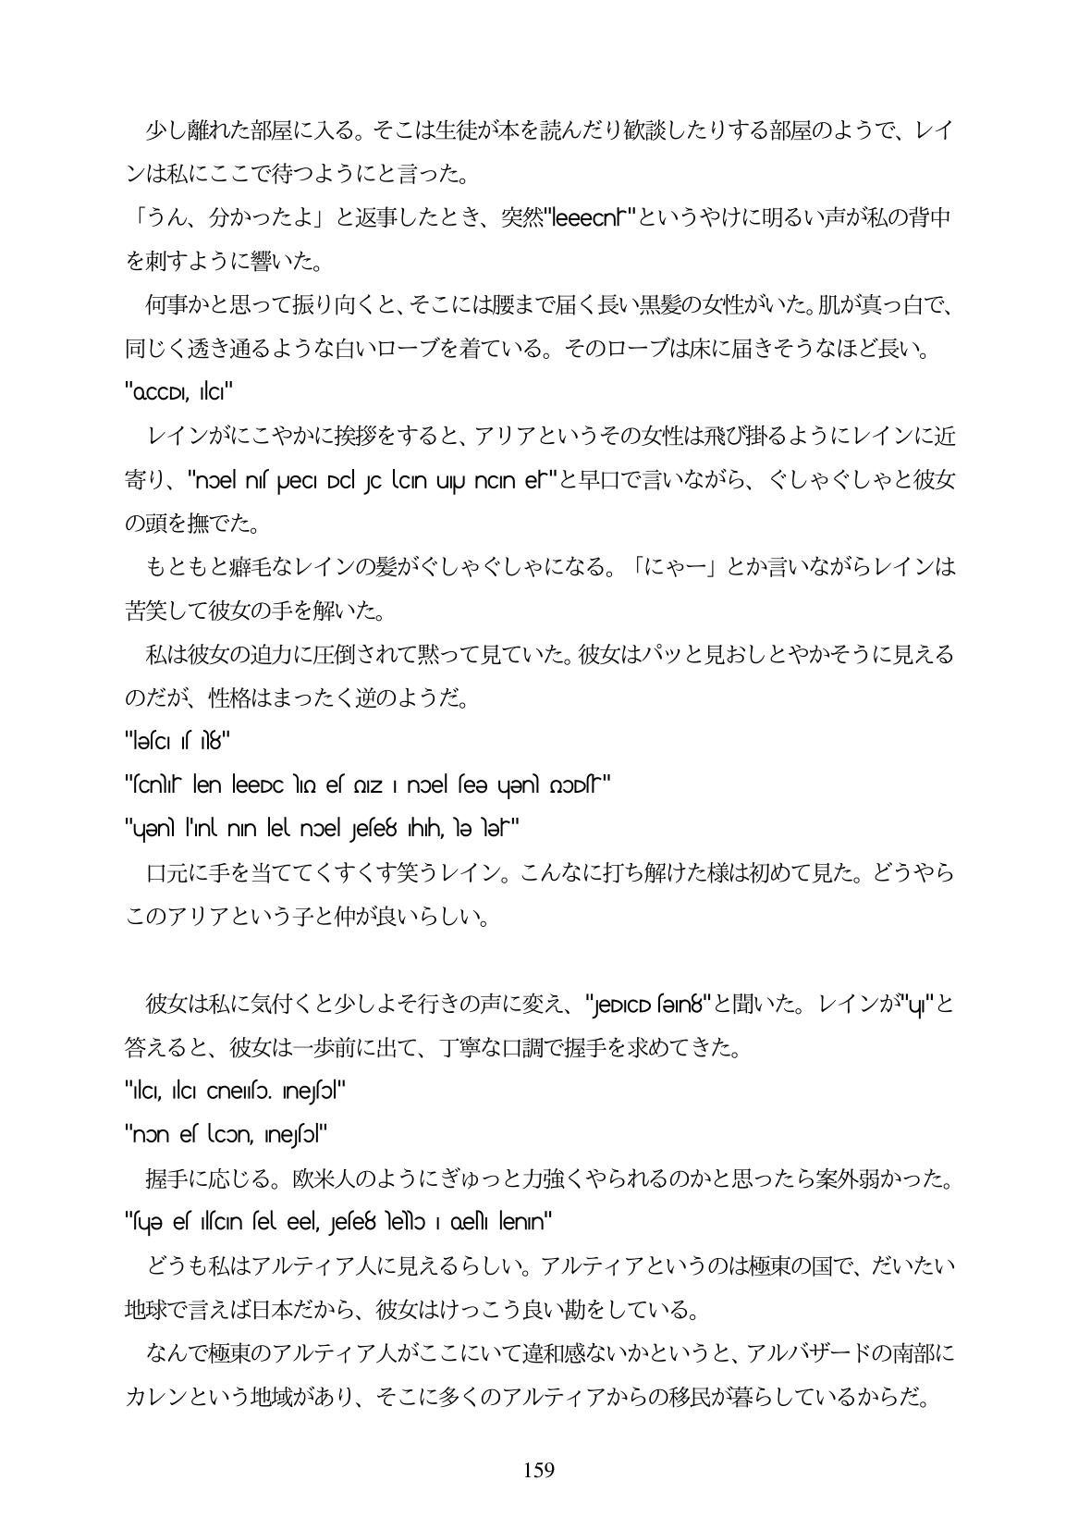

少し離れた部屋に入る。そこは生徒が本を読んだり歓談したりする部屋のようで、レイ ンは私にここで待つようにと言った。 「うん、分かったよ」と返事したとき、突然"eeecn"というやけに明るい声が私の背中 を刺すように響いた。 何事かと思って振り向くと、そこには腰まで届く長い黒髪の女性がいた。肌が真つ白で、 同じく透き通るような白いローブを着ている。そのローブは床に届きそうなほど長い。 "ocCDı, ılcı" レインがにこやかに挨拶をすると、アリアというその女性は飛び掛るようにレインに近 Á '), 'noel ns pecI Dc Jc lcn up nCin er"- H|||TEv \/Lði>, < U\* < U\*>&{g/L の頭を撫でた。 もともと癖毛なレインの髪がぐしやぐしやになる。「にやー」とか言いながらレインは 苦笑して彼女の手を解いた。 私は彼女の迫力に圧倒されて黙って見ていた。彼女はパッと見おしとやかそうに見える のだが、性格はまったく逆のようだ。 "lƏsCl s 3"

"cnir en leeDcho el Oiz npel fee uen noDr"

"uyən I'ınl nın lel noel Jefe8 hih, hə hər" 口元に手を当ててくすくす笑うレイン。こんなに打ち解けた様は初めて見た。どうやら このアリアという子と仲が良いらしい。

彼女は私に気付くと少しよそ行きの声に変え、"eDcpser8"と聞いた。レインが"u"と 答えると、彼女は一歩前に出て、丁寧な口調で握手を求めてきた。 "ılcı, ılcı Cnelifo, nefol"

non el lcon, Inejo!" 握手に応じる。欧米人のようにぎゆっと力強くやられるのかと思ったら案外弱かった。 "sə es ilscIn sel eel, Jese8 leNɔ i OeNi lenın" どうも私はアルティア人に見えるらしい。アルティアというのは極東の国で、だいたい 地球で言えば日本だから、彼女はけっこう良い勘をしている。 なんで極東のアルティア人がここにいて違和感ないかというと、アルバザードの南部に カレンという地域があり、そこに多くのアルティアからの移民が暮らしているからだ。

159